河南工业大学实验报告
课 程 程序设计基础 实验名称 分支结构
院 系 信息科学与工程学院 专业班级 计算机科学与技术2004班
姓 名 陈积发 学 号 202016010425
指导老师： 王 峰 日 期 2020.11.27
- 实验目的
1. 掌握结构化程序设计三种基本结构之二——分支结构；
2. 熟练掌握关系表达式和逻辑表达式的使用。
- 实验内容及要求
完成如下任务或编写能够满足如下条件的程序：
1. 从键盘输入一个字符，如果该字符为小写字母，则转换为大写字母输出；如果该字符为大写字母，则转换为小写字母输出；如果为其他字符，则原样输出。
2. 判断用户从键盘输入的正整数是否为中奖号码，假定59、316、875为一等奖，27、209、596为二等奖，9、12、131为三等奖。要求分别用多分支和switch语句实现。

- 实验过程及结果
（说明：实验结果可以是运行画面的抓屏，抓屏图片要尽可能的小。）
1．#include<stdio.h>
int main(void)
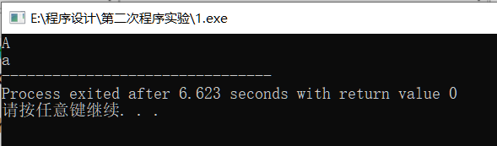
{
char ch;
ch=getchar();
if(ch>='a' && ch<='z')
ch-=32;
if(ch>='A' && ch<='Z')
ch+=32;

printf("%c",ch);

return 0;

}

2.
#include<stdio.h>
int main(void)
{
int nummer;
scanf("%d",&nummer);
if((nummer==59)||(nummer==316)||(nummer==875))
printf("一等奖");
else if((nummer==27)||(nummer==209)||(nummer==596))
printf("二等奖");
else if((nummer==9)||(nummer==12)||(nummer==131))
printf("三等奖");
else
printf("不中奖");
return 0;
}
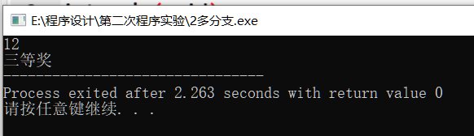
2.
#include<stdio.h>
int main(void)
{
int nummer;
scanf("%d",&nummer);
switch(nummer)
{
case 59:
case 316:
case 875:
printf("一等奖");break;
case 27:
case 209:
case 596:
printf("二等奖");break;
case 9:
case 12:
case 131:
printf("三等奖");break;
default:printf("不中奖");break;

}
return 0;
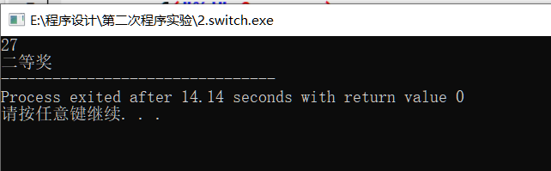
}

四．实验中的问题及心得
平时练的还是不够多，有些逻辑上的错误很难看出来。

